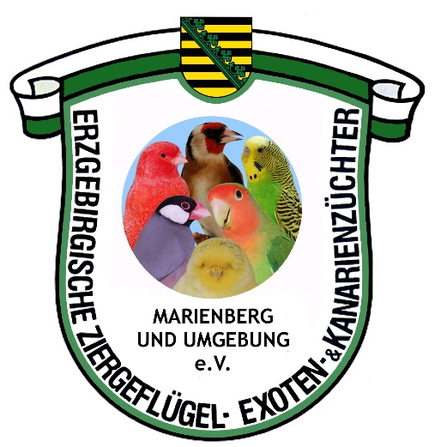

Gesundheitsbescheinigung für Wachteln zur Einlieferung auf der Schau des Vereins „Erzgebirgische Ziergeflügel-, Exoten- und Kanarienzüchter Marienberg und Umgebung e.V.“ am 26./27.Oktober 2024 in der Stadthalle in 09496 Marienberg

Hiermit bestätige ich,

|  |  |
| --- | --- |
| Tierarztpraxis |  |
| Name |  |
| Vorname |  |
| Straße Nummer |  |
| PLZ Ort |  |
| Datum |  |
| Stempel/Unterschrift |  |

dass kein Tier des Bestandes von Herrn/Frau

|  |  |
| --- | --- |
| Name |  |
| Vorname |  |
| Straße Nummer |  |
| PLZ Ort |  |
| Viehverkehrsnummer |  |

klinische Anzeichen einer auf Geflügel übertragbaren Krankheit, einschließlich anzeigepflichtiger Tierseuchen aufweist.

Die Vögel stammen aus keinem wegen Geflügelpest gesperrtem Gebiet oder sind mit Vögeln aus einem solchen in Kontakt gekommen.

Diese Bescheinigung darf bei Einlieferung nicht älter als sieben Tage sein!